Hygiène et Sécurité Industrielle

Niveau: 1er année Master: Techniques de production industrielle, Génie des matériaux

**4.4 Accidents de travail :**

L’accident du travail peut être défini comme une atteinte corporelle avec lésions temporaires ou définitives, produites par une action extérieure, soudaine et rapide. Suivant la gravité des lésions, on distingue :

Les accidents sans arrêt, bénins, souvent sans suite et qui peuvent être soignés sur place.

Les accidents avec arrêt (de quelques jours à quelques mois) avec lésions nécessitant des soins particuliers,

Les accidents avec incapacité permanente (IP) correspondant à des lésions définitives et séquelles, susceptibles de réduire la capacité de travail (incapacité partielle ou totale)

Les accidents mortels avec décès immédiat ou coma suivi du décès.

L’accident de travail au sein d’une entreprise ou d’une activité professionnelle est défini par plusieurs paramètres dont les plus importants sont :

Indice de Fréquence (IF) = (Nombre d’accident avec arrêt x 1000)/ Nombre de salariés

Taux de gravité = (Nombre de jours arrêtés x 1000)/ Nombre d’heures travaillées

Quelques exemples d’accident du travail ayant pour origine des risques biens connus :

-mains entrainées et écrasées par les organes mobiles d’une machine-outil ;

- chutes dans les escaliers ;

Respiration de gaz et vapeurs toxiques dans les locaux non ou mal aérés.

**4.4.1 Presque accident:**

✓ Un événement soudain et imprévu, qui aurait pu, dans des conditions légèrement différentes, occasionner un accident.

✓ Circonstances dangereuses: pas de blessés dans le personnel, mais des dommages matériels - avertissements d'événements à venir.

**4.4.2 Incident :**

Un événement non souhaité survenu au cours du travail n’ayant pas entraîné des lésions corporelles. Le schéma suivant illustre la différence entre Accident- Presque accident – incident.

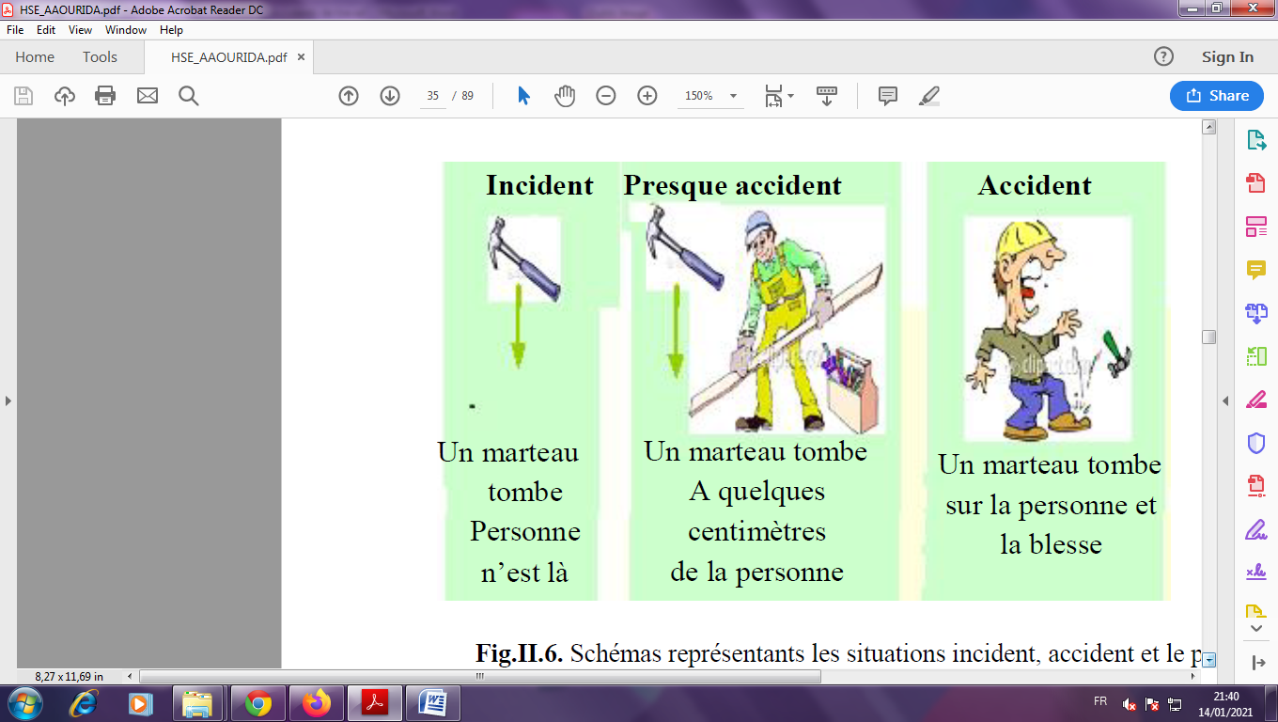

**Fig 1. Schémas représentants les situations incident, accident et le presque accident.**

**4.4.3 Echelle de Gravité :**

Faible fréquence : on est souvent enclin à oublier que ces évènements sont rares

Gravité importante : Nombreuse, victimes, perte d’image, dommage aux biens et à l’environnement.

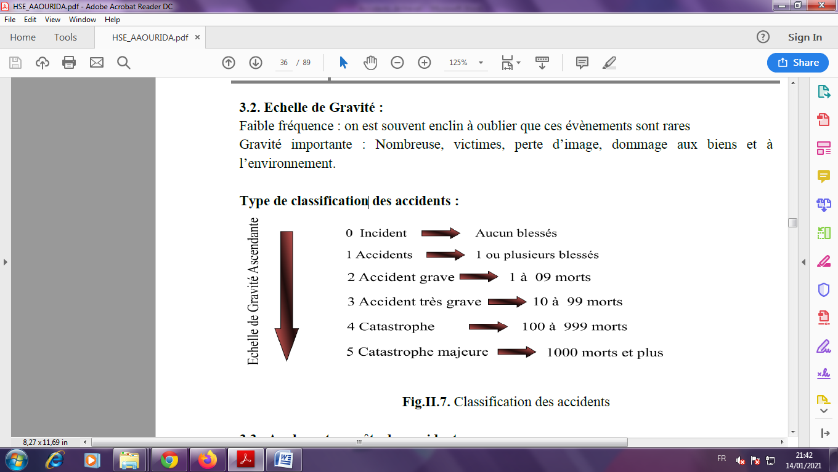

**Fig. 2. Classification des accidents**

**4.4.4 Analyse et enquête des accidents :**

**4.4.4.1 Obligations :**

✓ **Avis d’accident** : tout employé victime d’un accident au travail doit en aviser immédiatement, ou dans les plus brefs délais, son supérieur immédiat.

✓ **Premiers soins** : lorsque la victime d’un accident nécessite des premiers soins, un secouriste certifié, présent dans l’entreprise, doit être en mesure de les fournir

**4.4.4.2 Actions à prendre en cas d’accident :** L’entreprise doit s’organiser pour être en mesure de porter secours en cas d’accident. Tout accident doit être rapporté au superviseur du département. Celui-ci veillera alors à :

o déclencher les mesures d’urgence s’il y a lieu; rendre les lieux et les équipements sécuritaires (ex. : arrêt de la machine, protection de la zone concernée, éloignement des curieux)

o sécuriser les personnes impliquées.

o identifier les sources de preuves et d’évidence et les protéger contre toute modification ou déplacement

o déclencher l’enquête et l’analyse de l’accident.

**4.4.4.3 Registre des accidents, premiers soins et premiers secours :**

L’entreprise doit consigner tous les accidents qui surviennent au travail, de même que toutes les informations relatives aux premiers soins dispensés.

**Note** : il est possible de consigner ces informations dans le registre des accidents, premiers soins et premiers secours.

1. Pour tout événement ayant résulté en une blessure (incluant les blessures mineures), le secouriste en poste ou le supérieur immédiat de la personne en cause doit consigner les détails de l’événement dans le registre prévu à cette fin.

2. En plus de répondre à une obligation légale, le registre accidents, premiers soins et premiers secours peut être un important outil de prévention pour le comité de santé et de sécurité de l’entreprise. Le comité devrait en faire l’étude à chacune de ses réunions.

3. À la suite de la collecte des faits entourant l’accident, si des mesures correctives peuvent être apportées, le supérieur immédiat de la personne accidentée est responsable de les faire dans les plus brefs délais.

**4.4.4.4 Enquête et analyse d’accident :**

o **Quels accidents enquêter?** Idéalement, tous les accidents occasionnant des blessures ou des dommages devraient faire l’objet d’une enquête. Les accidents qui auraient pu causer blessures ou dommages devraient aussi être enquêtés. Chaque cas étant spécifique, il appartient au responsable en place d’évaluer la situation pour juger de la pertinence de procéder ou non à une enquête.

o **Qui fait l’enquête?** Le supérieur immédiat procède à l’enquête en compagnie d’un travailleur qui est membre du comité de santé et de sécurité. Idéalement, la personne victime de l’accident participe aussi à l’enquête.

o **Quand enquêter?** L’enquête doit être réalisée dans les plus brefs délais, préférablement tout de suite après l’accident.

o **Où et comment enquêter?** Sur les lieux de l’événement, à l’aide de formulaires prévus à cette fin.

**4.4.4.4.1 Analyse des accidents par la méthode de l’arbre des causes :**

On part du principe que tout accident n’est pas fatal. Lorsqu’un accident se produit, il a une ou plusieurs causes. L’analyse va consister à élucider ces causes. Il existe plusieurs méthodes pour déterminer les diverses causes ayant amené à l’accident ou dysfonctionnement.

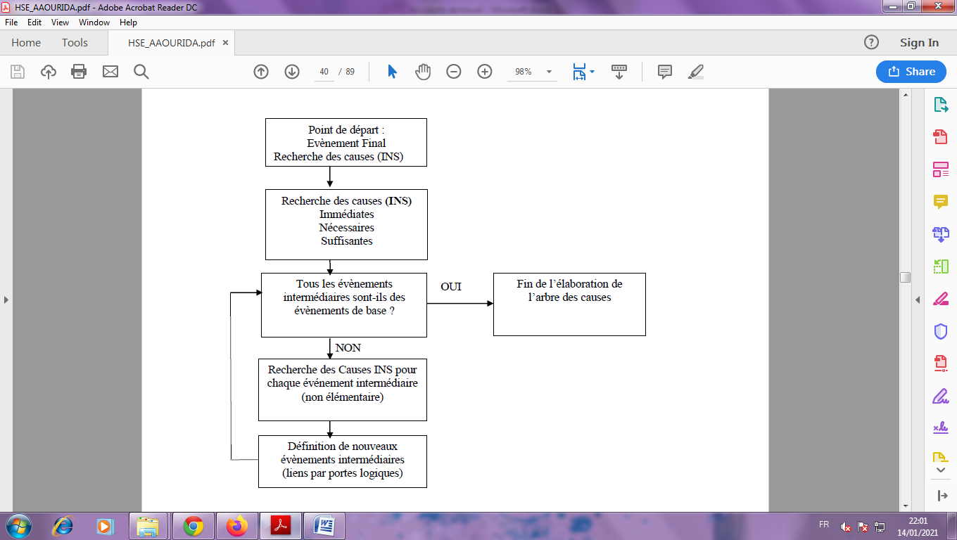

**Figure.3.** **Démarche d’élaboration d’un arbre des causes**

**4.4.4.4.2 Théorie des 5M :**

Les causes d’un accident / incident sont à rechercher sous les aspects suivants qui décrivent une activité :

1. Main d’oeuvre

2. Matières (ressources, énergétiques, fluides, marchandises et produits fabriqués),

3. Milieu (température, hygrométrie, vibrations, …)

4. Matériels

5. Méthode (de travail, engagement de fabrication, maintenance,…)

Trouver les causes consiste à déterminer ce qui a pu produire l’effet, à partir du concept des 5M comme le montre la figure suivante.

**4.4.4.5 Circulation de l’information**

o **Le rapport d’enquête** est complété et signé par les deux personnes (supérieur immédiat et représentant des travailleurs) qui ont fait l’enquête.

o **Circulation de l’information et distribution du rapport** : Une copie du rapport est envoyée pour information à toutes les personnes qui sont concernées par les différentes mesures correctives ou préventives qui sont suggérées. Au minimum, des copies doivent être transmises :

o Au responsable du département où est survenu l’accident afin qu’il puisse en informer les personnes qui travaillent au sein de ce département

o Au service des ressources humaines ou à la direction générale de l’entreprise (selon la taille de l’entreprise) pour la gestion du dossier au comité de santé et de sécurité.

**4.4.4.6. Suivi des recommandations :**

Les responsabilités ayant trait au suivi des mesures correctives et préventives proposées sont partagées entre les différents services concernés.

o les mesures correctives à apporter immédiatement sont sous la responsabilité du supérieur immédiat de l’employé victime de l’accident.

o les mesures préventives (celles suggérées dans une perspective de prévention à long terme) sont sous la responsabilité du chef de département où s’est produit l’accident.

o **Communication** : Chaque personne responsable de la réalisation d’une mesure corrective ou préventive doit aviser le comité de santé et de sécurité de toute information concernant le suivi à faire ou des mesures déjà réalisées. Cela permet au comité de s’assurer que toutes les mesures ont été prises pour éviter la répétition d’événements semblables.

**4.4.4.7. Responsabilité de l’employeur :**

Le responsable de l’entreprise doit recevoir un rapport complet concernant tous les accidents qui surviennent au travail (ex. avis d’accident, rapport d’enquête, recommandations, suivi). S’il évalue que les informations qui lui sont transmises sont incomplètes, il doit exiger que le rapport soit refait

**4.4.4.8. Elaboration des recommandations**

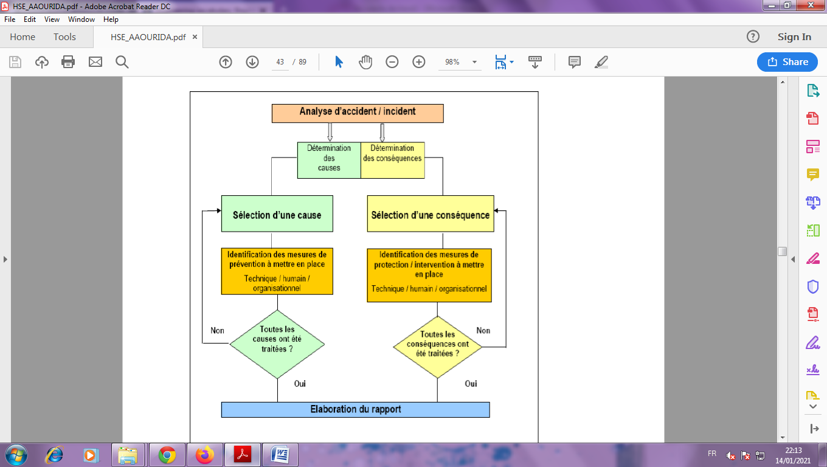

**Figure.4. Analyse accident / incident**